【みどり戦略の試金石 アジアモンスーン地域の食料システムとは】

谷口信和・東京大学名誉教授（１）

2022年2月24日
https://www.jacom.or.jp/nousei/closeup/2022/220224-57110.php
みどりの食料システム戦略はいよいよ実践の段階に入った。欧米とは異なる日本の風土的な条件を踏まえた農業・食料システムのモデル構築についてこれからどう考えていくべきか、谷口信和東京大学名誉教授に寄稿してもらった。
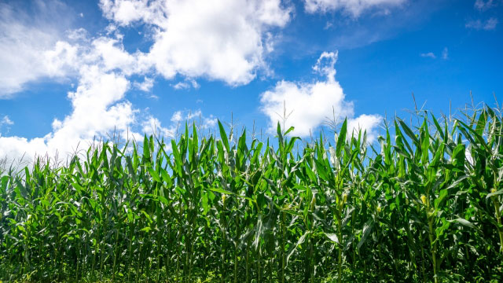
風土的条件どこに
みどりの食料システム戦略（以下ではみどり戦略と略記）実現に向けて、「環境と調和のとれた食料システム確立のための環境負荷低減事業活動の促進等に関する法律案」（実に長い名称である）が開会中の国会に上程される。すでに令和3（2021）年度補正予算で「みどりの食料システム戦略推進総合対策（25億円）」などは実施に移され、みどり戦略は「議論の段階から実践の段階」に入っている。
だが、2050年を目標年とする21世紀の一大農政転換を意味するみどり戦略・新法をめぐる議論は決して盛り上がっているとはいえない(本稿が記事になる頃に発行される『日本農業年報67 日本農政の基本方向をめぐる論争点―みどりの食料システム戦略を素材として―』（農林統計協会）はそうした状況に一石を投じる意図をもっている）。
なぜ盛り上がらない
理由は二つある。第1はみどり戦略が2050年にめざす姿の大切さは「頭では分かる」が、ハードルがかなり高いし、そこにたどり着く道筋がどうなっているのか、農業経営や地域農業との関連が今一つピンとこないからだろう。
第2は多くの関係者が抱いている素朴な疑問に丁寧に答えながら、熟議を重ねて議論を深化させる努力が不足しているからではないか。たとえば、法案の基本理念を定めた第3条2において、「環境と調和のとれた食料システムの確立に当たっては、環境への負荷の低減と生産性の向上との両立が不可欠である」（強調は筆者）と記されているのをみて驚いた。なぜなら、2月10日に法案が公表されるまで、「食料・農林水産業の生産力向上と持続性の両立」（2021年12月24日改訂の農林水産業・地域の活力創造プラン）のように、両立とはいっても常に生産力（生産性）向上が前面に立ち、持続性（環境への負荷の低減）が後景に位置する文章表現となっていたからである。筆者はみどり戦略が公表された直後から「持続性の確保」が主要課題であって、それを実現する上で生産力向上にも注意を払うことが必要だということを指摘してきた。しかし、その序列の転換は何らの明示的な説明もなしにいとも簡単になされるほど小さなことではないと思われる。

戦略のめざすもの
そこで改めてみどり戦略がめざす姿の核心を農業に即して整理しておこう。戦略は2050年までに農林水産業のＣＯ2ゼロエミッション化（カーボンニュートラル）実現を最大の課題とし、化学肥料使用量の30％・化学農薬使用量の50％を低減することを通じて、有機農業の取り組み面積を25％（100万ha）に拡大することをめざしている。換言すれば、持続的な農業・食料システムの構築によって地球温暖化抑制を図ろうとするものである。その際、アジアモンスーン地域の持続的な食料システムのモデル構築をめざすところに欧米とは異なる日本独自の課題があるとされている。
日本独自の課題とは
これを正確に理解することがみどり戦略の成否を分ける重要な論点といえる。第1のポイントは、畑作農業を基軸とする欧米とは異なって、アジアモンスーン地域に立地し、水田農業を基軸とする日本の風土的な条件をどこまで踏まえた農業・食料システムを構想するかという点に関わっている。
第2のポイントは、欧米ではすでに畜産物消費がピークを越え、穀物などの植物性食品の消費に新たな光が当たる局面に入っているのとは異なって、日本では2010年以降、食生活の欧米化の影響を強く受けた戦後世代が人口の主要部分を占める中で、引き続き穀物消費が減少する一方、畜産物消費が増加するという新たな局面を迎えているという現実をどこまで正当に認識するかという点である。
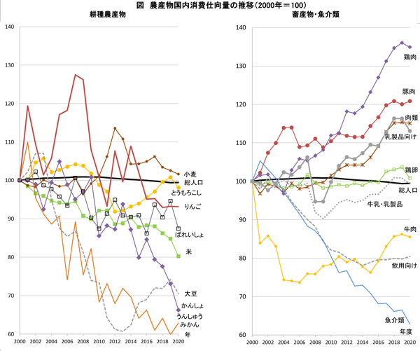
大きい飼料米の威
縮小だけでない国内農産物市場
後者からみていこう。図は農産物等の国内消費仕向け量（国内生産量＋輸入量―輸出量＋在庫増加量）の推移を2000年度以降について、耕種農産物と畜産物・魚介類に分けて指数化して示したものである。最新の局面にしたのは、第1に、2008年を境にして日本の総人口がそれまでの増加から減少に転じたからであり、第2に、2010年に戦後生まれが人口の77・0％に達した上に、戦後団塊の世代が65歳以上の高齢者となったことから、第3に、全ての年齢世代において戦後世代の影響が決定的となって、統計に現れる食料消費構造に大きな変化が生まれたからである。
詳細な検討は別稿に譲り（谷口信和「年頭所感」『農村と都市をむすぶ』2022年1月号）、3点のみ指摘しておきたい。第1に、ほとんどの品目は人口の動態に影響されることなく、1人あたり消費量の変化に規定された消費仕向け量の変動を示している。第2に、畜産物は2008～10年を転換点として消費仕向け量の増加局面に入ったのに対し、これとは対照的な魚介類の減少傾向は昭和戦前世代と戦後世代の食料消費構造の差違（前者は魚介類、後者は畜産物の消費性向が高い）と人口構成の転換（戦後世代の比重増大）に規定されている。第3に、2012年以降のトウモロコシの消費仕向け量の顕著な増加傾向は肉類消費仕向け量の増加が主として輸入量の増加によってもたらされ、自給率が低下する中にあっても国内畜産が増産傾向に転じ、トウモロコシ輸入量が増加局面に入ったことに対応している。
この整理から明らかになることは国内需要が増加している畜産物については需要増加分だけでなく、輸入代替をも含めて国内生産が増加する可能性が存在していることである。また、それに対応させて輸入トウモロコシの代替をも含めて国内の濃厚飼料基盤を拡大することが必要であるが、需要の長期的な減少傾向が依然として継続している食用米に振り向けられる水田を、飼料用米を中心とする飼料穀物の作付けに回すことが最も理にかなっているということができる。
少子高齢化論の陥穽
にもかかわらず、農水省だけでなく、農業団体の文書でも「少子化・高齢化」を起点とした人口減少にともなう国内農産物市場の縮小から始まるフレーズが異口同音に繰り返されている。すなわち、少子化（人口減少）・高齢化（胃袋の縮小）→国内農産物（食品）市場の縮小→国際農産物（食品）市場の拡大に対応した外需＝輸出指向型国内農業発展コース選択→低賃金外国人労働力に依拠する規模拡大と法人化によるコストダウンを通じた輸出農産物（食品）の低価格化・競争力獲得→農産物（食品）輸出拡大を通じた国内農業生産の拡大→食料自給率向上、といったロジカルチェーンの暗黙の承認がそこにあるといってよい。

【みどり戦略の試金石 アジアモンスーン地域の食料システムとは】

谷口信和・東京大学名誉教授（２）

2022年2月25日

https://www.jacom.or.jp/nousei/closeup/2022/220224-57109.php
みどりの食料システム戦略はいよいよ実践の段階に入った。欧米とは異なる日本の風土的な条件を踏まえた農業・食料システムのモデル構築についてこれからどう考えていくべきか、谷口信和東京大学名誉教授に寄稿してもらった。
新たな日本農業発展コースの可能性
先の農産物国内市場の検討を踏まえれば、このロジカルチェーンは次のように修正することが可能となる。すなわち、少子化・高齢化にも関わらず進展する畜産物国内消費需要の拡大（＋大豆や小麦に対する根強い国産需要の存在）→輸入代替をも含む国内畜産業の発展と麦・大豆生産等の拡大→輸入濃厚飼料代替をも含む国内濃厚飼料生産の拡大を通じた地域農業における耕畜連携の進展→飼料と堆肥の地域内資源循環および畜産物をも含む農産物・加工食品の地産地消の拡大を通じた地域循環型経済の実現→国内の非正規労働者の正規労働者化（賃金上昇）と技術革新を通じた企業的農業経営を内包した「多様な担い手」の形成・発展→相対的に高い価格での「有機農産物」需要・供給関係の形成→カーボンニュートラルに向かう形での食料自給率の上昇＝食料安全保障の確保、という道筋がそれである。
追い風となりうるみどり戦略
こうした道筋を可能にするためには、気候変動対応のＣＯ2削減が起点となる国内農業生産への以下の要請＝みどり戦略の本来的な前提条件実現が鍵を握る。すなわち、（1）農業生産資材・農産物の移動・輸送距離の短縮化を通じた化石燃料資源消費の削減＝食料自給率の向上を通じたＣＯ2削減（国内農業・都市農業の新たな役割）（2）効率的な機械・施設利用を通じた化石燃料資源消費の縮小（規模の経済の実現）（3）耕畜連携の実現を通じた耕種部門における堆肥利用・化学肥料投入量の減少、畜産部門における糞尿の堆肥化と土壌中給与を通じたＣＯ2削減（4）化学農薬の投入量の削減を通じた環境保全型農業・有機農業化の推進（5）農業従事者の「賃金水準」上昇を前提とした労働生産性向上と消費者の有機農産物・食品の購買力上昇、がそれである。
水田畑地化の隘路
戦略下の水田の意義
つまり、上述のみどり戦略がめざすアジアモンスーン型の食料システムとは、水田農業に根差した自給的飼料基盤を前提にした耕畜連携の確立が核心をなすということになる。
そこでは地球温暖化にともなう気候変動において、日本での異常気象の中心には台風・梅雨の時期を含む集中豪雨による洪水災害が大きな位置を占めており、その防止手段として畦畔（けいはん）を有し、ダム機能をもつ水田として農地を維持確保することに特別の意義があることを再確認する必要がある。
ここから、水田を利用する飼料用米はアジアモンスーン地域における濃厚飼料作物としての特別の地位を有しているといえる。また、国内需要があり増産が期待される水田における麦・大豆の連作障害回避手段として主食用米と並んで飼料用米との輪作体系構築が重要な意義をもつことも指摘しておくべきだろう。
子実トウモロコシＶＳ飼料用米の対立
ところが、2021年産の飼料用米の作付面積が11・6万haに達し（基本計画の2030年目標9・7万haを超過したが、単収が低いため収穫量は88％に止まる）、直接支払交付金の追加支払い（2021年度補正予算240億円）を「余儀なく」されたことへの財務省からの反発もあって、今後の飼料用米の作付が抑制される一方（2022年度当初予算）、水田「転作」作物としての子実トウモロコシが水田リノベーション事業（2021年度補正）とともに導入され、注目を集めている。
たしかに、単収も高く、投下労働時間が少ない子実トウモロコシは濃厚飼料としての価値が高いことはいうまでもないし、日本農業の濃厚飼料自給基盤向上に果たす役割が期待されるところではある。しかし、大豆が地下水位20センチ以下を求めるのに対して、トウモロコシは40センチ以下が必要なほど耐湿性が低い作物なので、湿田での作付けは困難であり、作付けに際しては乾田化を通り越して畑地化が求められる傾きがある。
水田の汎用化が広範に進展した条件の下では、それぞれの地域的な条件に応じて飼料用米と子実トウモロコシの自由な選択の可能性が広がるといえるが、財務省は主食用米に復帰する可能性の高い飼料用米（とくに専用種を作付けしない場合）を忌避しており、水田の畑地化を通じた子実トウモロコシや野菜の作付けへの転換を強力に後押ししているのが現実である。
アジアモンスーン地域の食料システム確立をめざすみどり戦略の試金石は、一方で飼料用米が抱える諸問題を解決しながら水田での濃厚飼料自給基盤をどこまで引き上げ得るかの実績を示すことであり、他方で子実トウモロコシ生産の可能性を畑地ではなく水田の枠組みの中でどこまで広げ得るかということになろう。困難は極めて大きいが、それらの隘路（あいろ）の彼方にしか日本農業の未来は存在していないと思われる。

